Лабораторна робота №27

Тема: ООП. Поліморфізм

**Індивідуальне завдання**

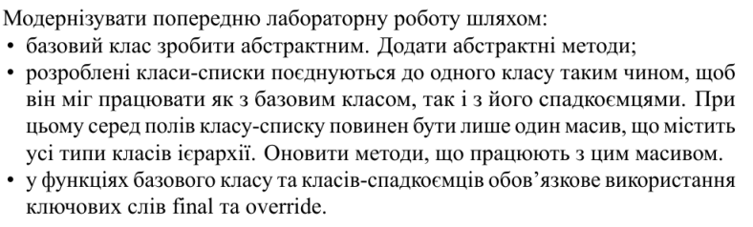

**Хід роботи**

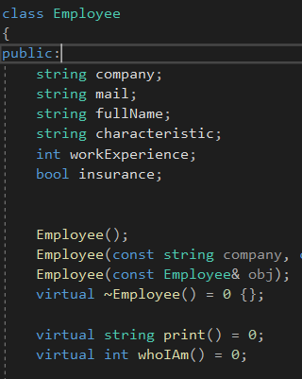  
Рис.1 - Створення абстрактного класу Працівник  
 з абстрактними методами  
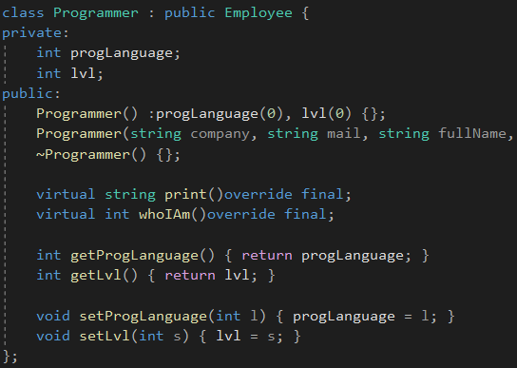Рис.2 - Приклад використання override та final для методів спадкоємця  
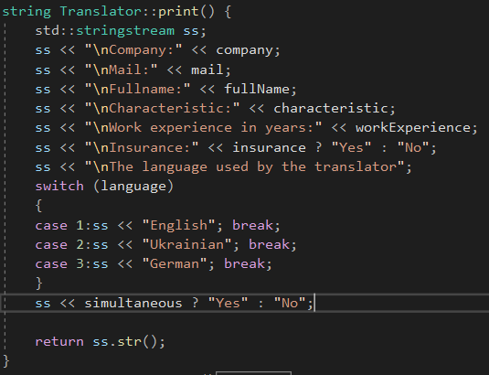  
Рис.3 - Приклад для реалізації методів виводу  
(на прикладі об’єкта Перекладача)  
  
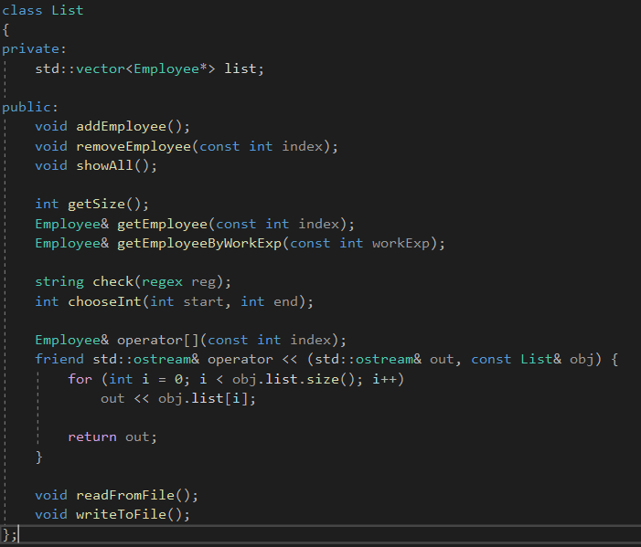  
Рис.4 - Список, який складається з покажчиків на елемент базового класу, який визначає яким спадкоємцем буде елемент. Сам список складається лише з елементів спадкоємців, бо базовий клас є абстрактним. Для його обробки були змінені методи  
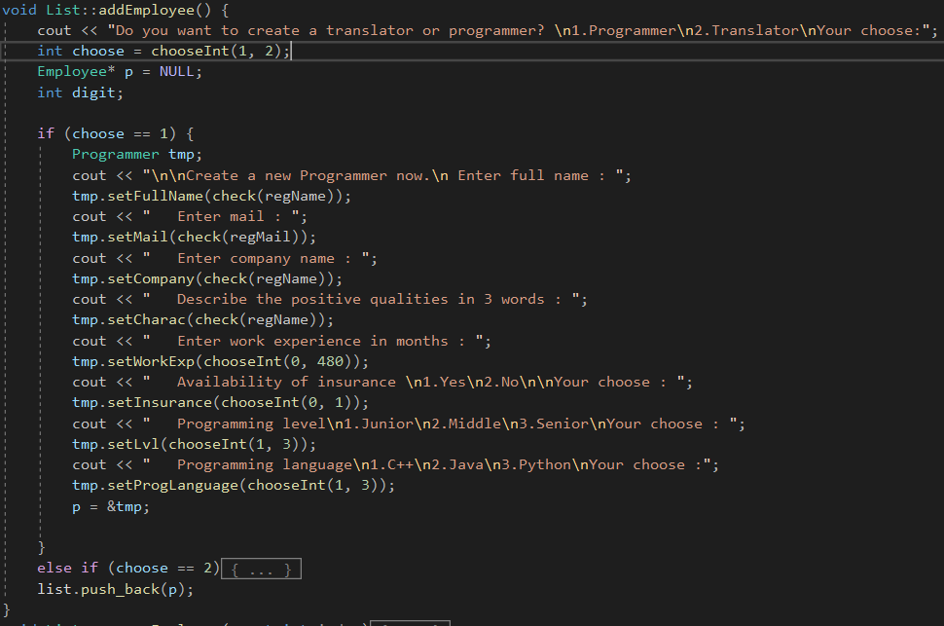Рис.5 - Приклад методу створення об’єкта класу списку з визначенням яким спадкоємцем буде об’єкт.  
  
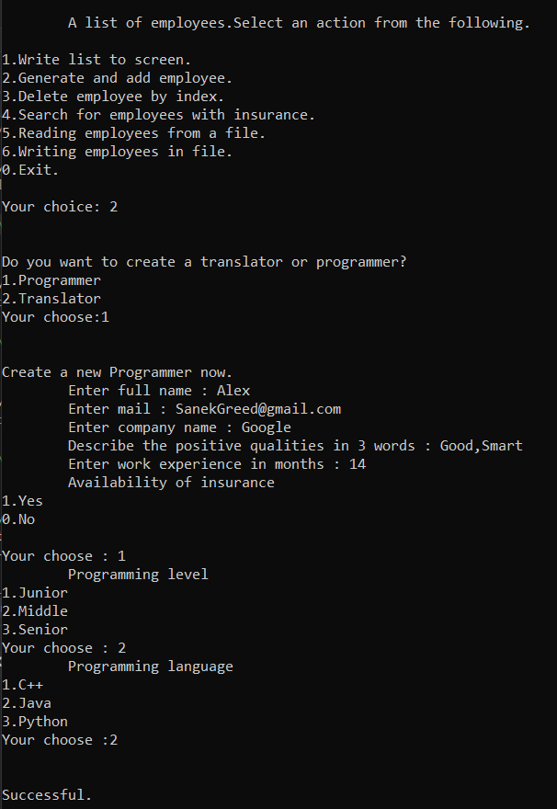  
Рис.6 - Приклад створення елементу  
( при створенні використовуються регулярні вирази, для перевірки полей, та вибір за допомогою споміжних методів whoIAm & chooseInt)

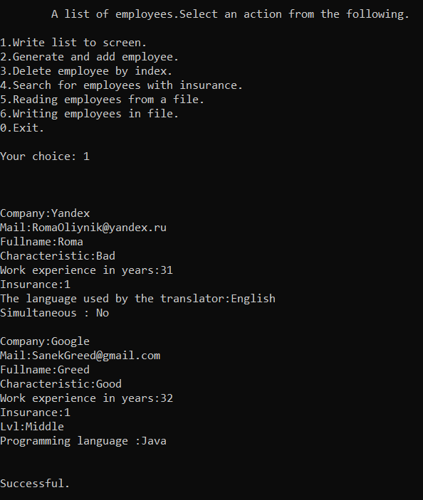  
Рис.7 - Приклад виводу на екран списку з різними об’єктами спадкоємців  
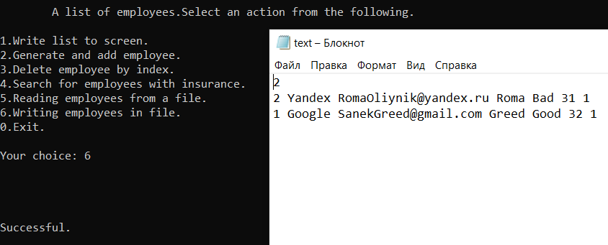  
Рис.8 - Приклад запису у файл списку з різними об’єктами спадкоємців  
  
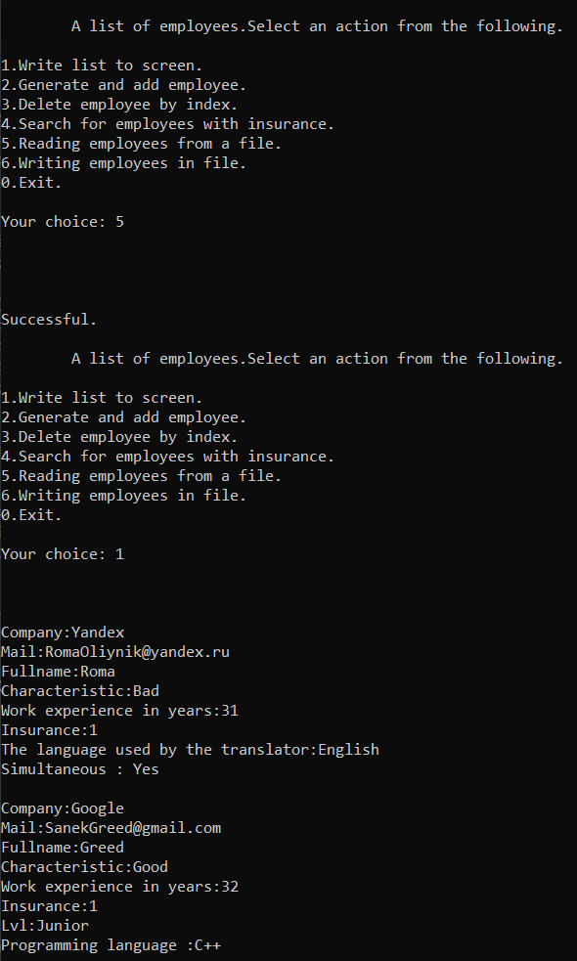  
Рис. 8 - Приклад зчитування з файлу  
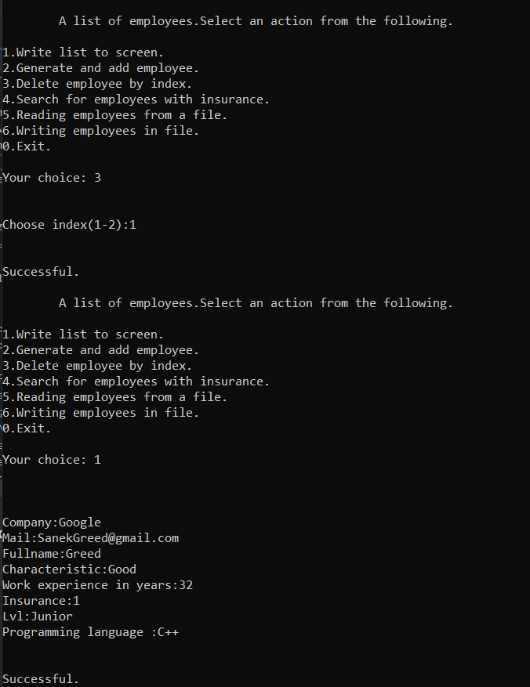  
Рис.9 - Приклад видалення з файлу за індексом( при цьому видаляється як вміст об’єкту, так і сам об’єкт зі списку )

**Висновок:** в даній лабораторній роботі я навчився застосовувати концепцію ООП, а саме Поліморфізм, створив один список для роботи з різними спадкоємцями та оновив методи для роботи з ними.